BIRŽŲ RAJONO SAVIVALDYBĖS TARYBA

SPRENDIMAS
DĖL BIRŽŲ RAJONO SAVIVALDYBĖS 2019 METŲ UŽIMTUMO DIDINIMO
PROGRAMOS PATVIRTINIMO

2019 m. vasario 14 d. | Nr. T-11
Biržai

Vadovaudamasi Lietuvos Respublikos vietos savivaldos įstatymo 16 straipsnio 4 dalimi, Lietuvos Respublikos užimtumo įstatymo 17 straipsniu, 48 straipsnio 3 dalimi, Lietuvos Respublikos socialinės apsaugos ir darbo ministro 2017 m. gegužės 23 d. įsakymu Nr. A1-257 „Dėl užimtumo didinimo programų rengimo ir jų finansavimo tvarkos aprašo patvirtinimo“ ir šiuo įsakymu patvirtintu Užimtumo didinimo programų rengimo ir jų finansavimo tvarkos aprašu, Biržų rajono savivaldybės taryba n u s p r e n d ž i a:
Patvirtinti Biržų rajono savivaldybės 2019 metų užimtumo didinimo programą (pridedama).

Savivaldybės meras Valdemaras Valkiūnas

Parengė

Daina Kolomakienė
2019-01-16

PATVIRTINTA
Biržų rajono savivaldybės tarybos
2019 m. vasario 14 d.
sprendimu Nr. T-11

BIRŽŲ RAJONO SAVIVALDYBĖS 2019 METŲ UŽIMTUMO DIDINIMO PROGRAMA

I SKYRIUS
ĮVADAS

1. Biržų rajono savivaldybės 2019 metų užimtumo didinimo programa (toliau – Programa), parengta vadovaujantis Lietuvos Respublikos vietos savivaldos įstatymu, Lietuvos Respublikos užimtumo įstatymu, Užimtumo didinimo programų rengimo ir jų finansavimo tvarkos aprašu, patvirtintu Lietuvos Respublikos socialinės apsaugos ir darbo ministro 2017 m. gegužės 23 d. įsakymu Nr. A1-257 „Dėl užimtumo didinimo programų rengimo ir jų finansavimo tvarkos aprašo patvirtinimo“.
2. Programa prisideda prie Biržų rajono savivaldybės 2017–2020 m. strateginio veiklos plano 1 strateginio tikslo „Gerinti švietimo, sveikatos apsaugos ir socialinės paramos paslaugų kokybę ir prieinamumą“ 2 programos „Socialinės paramos ir sveikatos apsaugos paslaugų kokybės ir prieinamumo gerinimo programa“ priemonės „Darbo politikos formavimas ir įgyvendinimas“ įgyvendinimo.
3. Programos tikslas – didinti savivaldybės gyventojų užimtumą, skatinti juos darbinei veiklai, ugdyti darbo įgūdžius ir užtikrinti tinkamą pragyvenimo lygį, mažinti gyventojų socialinę atskirtį dėl negaunamų ar nepakankamų piniginių lėšų.
4. Programos tikslinės grupės – užimtumo tarnyboje registruoti bedarbiai ir nedarbingi asmenys, kurie yra:
4.1. vyresni kaip 40 metų;
4.2. piniginės socialinės paramos gavėjai;
4.3. asmenys, patiriantys socialinę riziką;
4.4. rūpintiniai, kuriems iki pilnametystės buvo nustatyta rūpyba, kol jiems sukaks 25 metai;
4.5. nėščios moterys, vaiko motina (įmotė) arba tėvas (įtėvis), vaiko globėjas, rūpintojas ir asmenys, faktiškai auginantys vaiką (įvaikį) iki 8 metų arba neįgalų vaiką (įvaikį) iki 18 metų (iki 2005 m. liepos 1 d. pripažintą vaiku invalidu), ir asmenys, prižiūrintys sergančius ar neįgalius šeimos narius, kuriems Neįgalumo ir darbingumo nustatymo tarnybos prie Socialinės apsaugos ir darbo ministerijos sprendimu nustatyta nuolatinė slauga ar priežiūra;
4.6. grįžę iš laisvės atėmimo vietų, kai laisvės atėmimo laikotarpis buvo ilgesnis kaip 6 mėnesiai, jeigu jie kreipiasi į Užimtumo tarnybą ne vėliau kaip per 6 mėnesius nuo grįžimo iš laisvės atėmimo vietų;
4.7. priklausomi nuo narkotinių, psichotropinių ir kitų psichiką veikiančių medžiagų, baigę psichologinės socialinės ir (ar) profesinės reabilitacijos programas, jeigu jie kreipiasi į Užimtumo tarnybą ne vėliau kaip per 6 mėnesius nuo psichologinės socialinės ir (ar) profesinės reabilitacijos programos baigimo;
4.8. prekybos žmonėmis aukos, baigusios psichologinės socialinės ir (ar) profesinės reabilitacijos programas, jeigu jos kreipiasi į Užimtumo tarnybą ne vėliau kaip per 6 mėnesius nuo psichologinės socialinės ir (ar) profesinės reabilitacijos programos baigimo;
4.9. grįžę į Lietuvą nuolat gyventi politiniai kaliniai ir tremtiniai bei jų šeimos nariai (sutuoktinis, vaikai (įvaikiai) iki 18 metų), jeigu jie kreipiasi į Užimtumo tarnybą ne vėliau kaip per 6 mėnesius nuo grįžimo į Lietuvą nuolat gyventi dienos;
4.10. turintys pabėgėlio statusą ar kuriems yra suteikta papildoma ar laikinoji apsauga.

II SKYRIUS
BŪKLĖS ANALIZĖ

5. Viena didžiausių problemų, kurias patiria Lietuva, taip pat ir Biržų rajono savivaldybė, yra prastėjantys demografiniai rodikliai: mažėjantis gyventojų skaičius, didėjanti emigracija ir senėjanti visuomenė. Emigracijos tempai mažina darbingo amžiaus gyventojų skaičių, didina vidutinį darbo rinkos dalyvių amžių, spartina visuomenės senėjimą, didina socialinės paramos poreikį.
6. Gyventojų skaičius savivaldybėje kasmet sumažėja apytiksliai po 2–3 proc. Per pastaruosius du praėjusius 2016–2017 metus ypač padidėjo išvykstančiųjų iš Savivaldybės skaičius, 60–70 proc. visų išvykstančiųjų yra emigrantai (žr. 1 pav.).
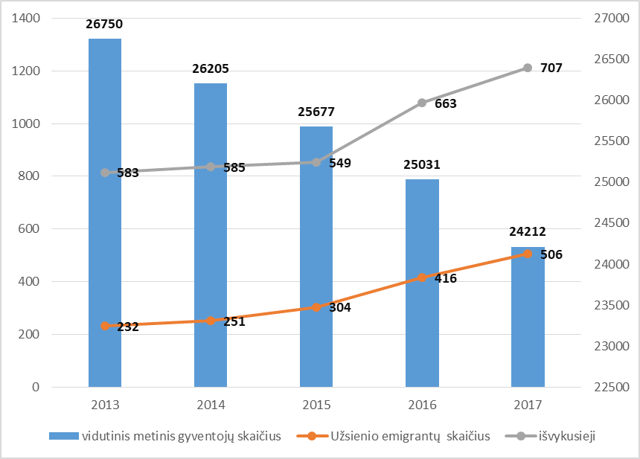
1 pav. Vidutinis metinis Biržų r. sav. gyventojų skaičius, išvykusiųjų ir užsienio emigrantų skaičius 2013–2017 m. koeficientas. Šaltinis – Lietuvos statistikos departamentas.

7. Biržų rajono savivaldybėje 2018 m. pradžioje gyveno 23778 nuolatiniai gyventojai: 11452 – mieste, 12326 – kaime. Iš jų darbingo amžiaus gyventojų buvo 14790 (10985 vyrai ir 12793 moterys), arba 62,2 proc. nuo bendro gyventojų skaičiaus (žr. 2 pav.).

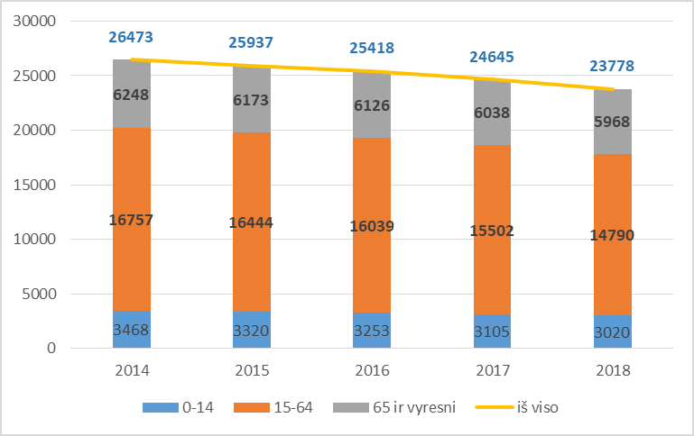
2 pav. Gyventojų skaičius metų pradžioje pagal amžiaus grupes 2014–2018 m. Šaltinis – Lietuvos statistikos departamentas.
8. Vidutinis metinis registruotų bedarbių ir darbingo amžiaus gyventojų santykis (nedarbo lygis) Biržų rajone 2018 m. buvo 10,8 proc. (2017 m. – 9,6 proc.) ir buvo didesnis nei Lietuvoje (8,5 proc.) bei Panevėžio apskrityje (9,4 proc.), ir mažesnis negu apskrities savivaldybėse (išskyrus Panevėžio miesto ir rajono savivaldybes). Vidutinis metinis nedarbo lygis Savivaldybėje 2013–2016 m. mažėjo nuo 11,2 proc. – 2013 m., iki 8,9 proc. – 2016 m., 2017 m. padidėjo ir sudarė 9,6 proc., o 2018 m. – 10,8 proc.
9. Vidutinis metinis bedarbių skaičius Savivaldybėje 2013–2016 m. taip pat nuosekliai mažėjo (2013 m. – 1743, 2014 m. – 1634, 2015 m. – 1540, 2016 m. – 1334). Nuo 2017 m. bedarbių skaičius šiek tiek didėjo. Bedarbių skaičiaus ir nedarbo lygio pokyčiai pavaizduoti 3 paveiksle.

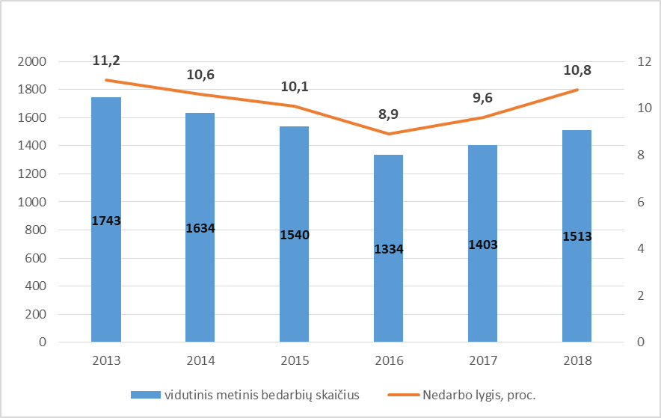
3 pav. Biržų r. sav. vidutinis metinis bedarbių skaičius ir nedarbo lygis 2013–2018 m.
Šaltinis – Užimtumo tarnyba prie Socialinės apsaugos ir darbo ministerijos.

10. 2018 m. pradžioje registruotų bedarbių buvo 1615, arba 10,9 proc. nuo darbingo amžiaus gyventojų. Didžiąją dalį (68,3 proc.) 2018 m. sausio 1 d. registruotų bedarbių sudarė 40 metų ir vyresni asmenys (žr. 2 pav.). Nors nedarbo lygis Savivaldybėje mažėja, išlieka poreikis mažinti ilgalaikį, nekvalifikuotų asmenų nedarbą.

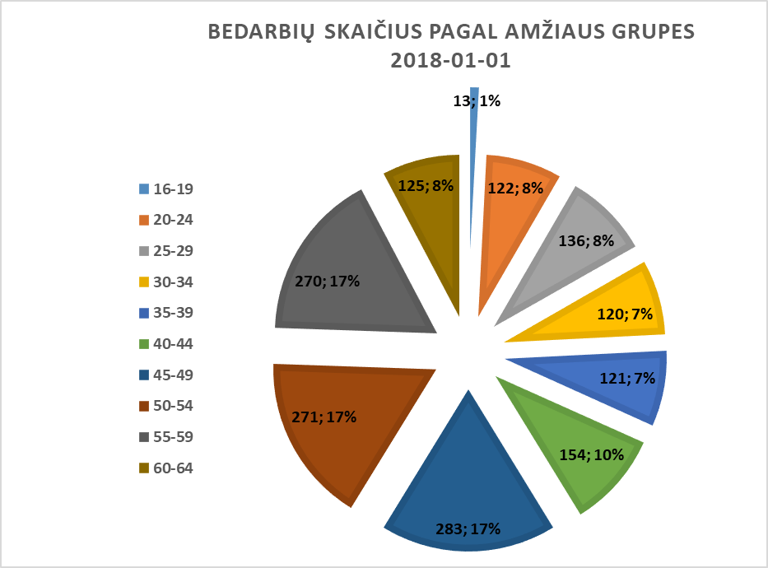
4 pav. Biržų r. sav. registruotų bedarbių skaičius pagal amžiaus grupes 2018 m. sausio 1 d.
Šaltinis – Užimtumo tarnyba prie Socialinės apsaugos ir darbo ministerijos.
11. Iš visų 2018 m. sausio 1 d. Užimtumo tarnyboje registruotų asmenų, 573 asmenys (35,5 proc. nuo visų Užimtumo tarnyboje registruotų asmenų) neturėjo profesinio pasirengimo, 727 asmenys (45 proc.) buvo su viduriniu išsilavinimu (žr. 5 pav.). 568 asmenys (35,2 proc. nuo visų Savivaldybėje registruotų bedarbių) buvo ilgalaikiai bedarbiai.
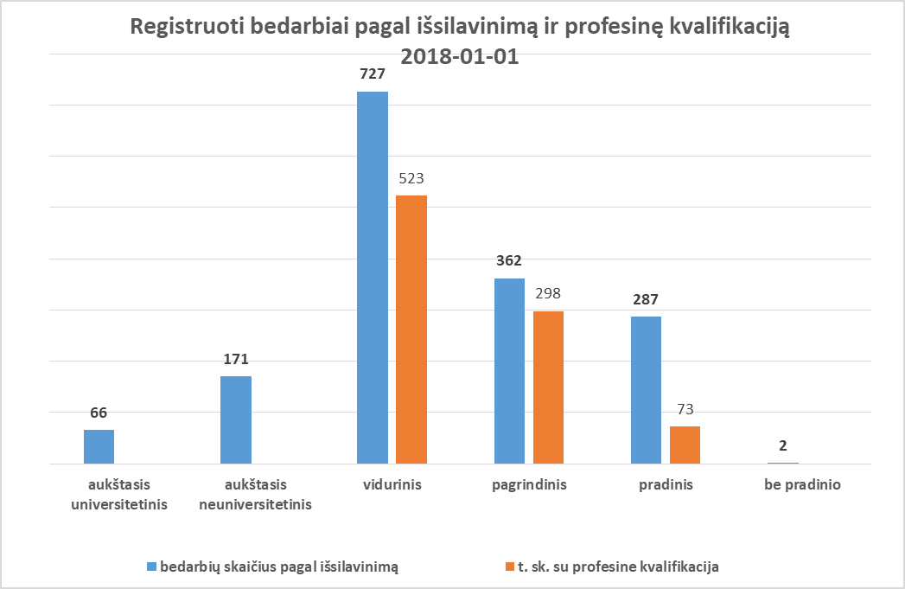
5 pav. Biržų r. sav. registruoti bedarbiai pagal išsilavinimą ir profesinę kvalifikaciją 2018 m. sausio 1 d.
Šaltinis – Užimtumo tarnyba prie Socialinės apsaugos ir darbo ministerijos.

12. 2019 m. sausio 1 d. užimtumo tarnyboje buvo registruoti 1640 bedarbiai: iš jų 599 asmenys buvo ilgalaikiai bedarbiai (36,5 proc. nuo visų registruotų), 305 asmenys buvo jauni (16–29 metų) bedarbiai (18,6 proc. nuo visų registruotų), 719 asmenų buvo vyresni kaip 50 metų bedarbiai (43,8 proc. nuo visų registruotų bedarbių), 2022 asmenys gavo socialinę pašalpą (žr. 6 pav.).

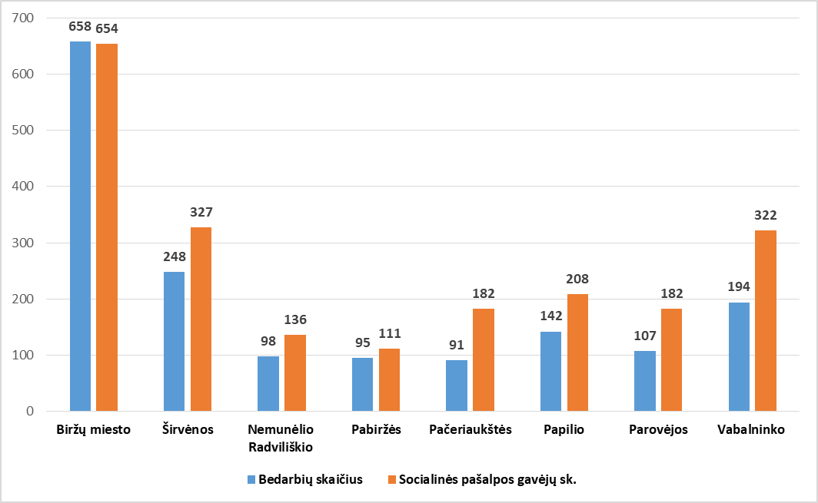
6 pav. Registruotų bedarbių skaičius ir socialinės pašalpos gavėjų skaičius pagal seniūnijas 2019 m. sausio 1 d. Šaltinis – Savivaldybės administracijos seniūnijos ir Socialinės paramos skyrius.

III SKYRIUS
PRIEMONIŲ PLANAS

13. Programos uždavinys – sukurti laikinas darbo vietas darbo neturintiems su sunkumais darbo rinkoje susiduriantiems, žemą išsilavinimą turintiems, skurdo ir socialinės atskirties riziką patiriantiems asmenis, sudaryti sąlygas jiems įgyti darbinių įgūdžių ir užsidirbti pragyvenimui būtinų lėšų.
14. Programos priemonė – laikinųjų darbų organizavimas.
15. Įgyvendinant programą organizuojami laikinieji darbai:
15.1. seniūnijų prižiūrimų valstybinėje žemėje esančių visuomeninės, bendruomeninės paskirties teritorijų ir objektų tvarkymas ir priežiūra;
15.2. savivaldybės rekreacinės ir turizmo paskirties teritorijų ir objektų, esančių valstybinėje žemėje, tvarkymas ir priežiūra.
16. Vieno asmens laikinųjų darbų trukmė negali būti didesnė kaip 6 mėn., planuojama vieno asmens vidutinė laikinųjų darbų trukmė – 4 mėn.
17. Asmenų, dirbančių laikinuosius darbus, skaičius nustatomas atsižvelgiant į esamą Programos finansavimą ir darbdavių poreikį vykdyti laikinus darbus.
18. Laikinuosius darbus vykdo darbdaviai – Biržų rajono savivaldybės administracijos seniūnijos, biudžetinės įstaigos, viešosios įstaigos, kurių steigėjas yra valstybė ar savivaldybė (toliau – Darbdaviai).
19. Apie galimybę dalyvauti Programoje Savivaldybės administracija skelbia vietos spaudoje ir savivaldybės interneto puslapyje.
20. Darbdaviai, pageidaujantys dalyvauti Programoje, Savivaldybės administracijai pateikia paraiškas, nurodydami planuojamų vykdyti darbų pavadinimą, pobūdį, numatomų sukurti laikinų darbo vietų ir į jas įdarbinti asmenų skaičių, reikalavimus jų kvalifikacijai ar kompetencijai, laikinųjų darbų apimtis ir trukmę, lėšų poreikį, darbo ir darbo apmokėjimo sąlygas.
21. Darbdavių pateiktas 20 punkte nurodytas paraiškas vertina ir Programoje numatytų laikinųjų darbų finansavimą Darbdaviams paskirsto Biržų rajono savivaldybės administracijos direktoriaus įsakymu sudaryta komisija.
22. Asmenys dirbti Programoje numatytus laikinuosius darbus parenkami Užimtumo didinimo programų rengimo ir jų finansavimo tvarkos aprašo, patvirtinto Lietuvos Respublikos socialinės apsaugos ir darbo ministro 2017 m. gegužės 23 d. įsakymu Nr. A1- 257 „Dėl Užimtumo didinimo programų rengimo ir jų finansavimo tvarkos aprašo patvirtinimo“, 3 punkte nustatyta tvarka.
23. Seniūnijos pagal poreikį gali asmenis nusiųsti dirbti laikinuosius darbus į seniūnijos teritorijoje esančias Savivaldybės biudžetines ugdymo, švietimo, kultūros, globos įstaigas, kaimų bendruomenes.
24. Darbdaviai su laikinųjų darbų darbuotojais sudaro terminuotas darbo sutartis.
25. Už laikinųjų darbų organizavimą ir vykdymą atsakinga Biržų rajono savivaldybės administracija. Laikinųjų darbų organizavimo ir vykdymo tvarkos aprašą tvirtina Savivaldybės administracijos direktorius.

IV. FINANSAVIMO PLANAS

26. Programos lėšų suma – 166,8 tūkst. Eur. Programa finansuojama:
26.1. 86,8 tūkst. Eur (52 proc.) iš savivaldybės biudžetui skirtų Lietuvos Respublikos valstybės biudžeto specialiųjų tikslinių dotacijų dalyvavimui rengiant ir įgyvendinant darbo rinkos politikos priemones ir gyventojų užimtumo programas lėšų;
26.2. 80,0 tūkst. Eur (48 proc.) iš savivaldybės biudžeto lėšų.
27. Vidutiniškai vienam asmeniui, dirbančiam laikinuosius darbus, per mėnesį planuojama skirti iki 630 Eur (610 Eur darbo užmokesčiui ir 20 Eur kitoms, šios programos 30.4 punkte nurodytoms išlaidoms).
28. Programos administravimo išlaidoms planuojama skirti ne daugiau kaip 4 proc. nuo 26.1 punkte nurodytų lėšų.
29. Programos lėšų paskirstymą Darbdaviams, atsižvelgdamas į šios Programos 21 punkte nurodytos komisijos pasiūlymą, tvirtina Biržų rajono savivaldybės administracijos direktorius.
30. Iš Programos lėšų gali būti finansuojamos šios laikinųjų darbų išlaidos:
30.1. darbo užmokesčio už įdarbinto asmens faktiškai dirbtą laiką, apskaičiuoto pagal tą mėnesį galiojantį Vyriausybės patvirtintą minimalųjį valandinį atlygį arba minimalią mėnesinę algą;
30.2. draudėjo privalomojo valstybinio socialinio draudimo įmokų, apskaičiuotų nuo darbo užmokesčio;
30.3. piniginės kompensacijos už išmokėtą laikinuosius darbus dirbusiam asmeniui kompensaciją už nepanaudotas atostogas, įskaitant draudėjo privalomojo valstybinio socialinio draudimo įmokų sumą;
30.4. kitos, su laikinųjų darbų atlikimu susijusios, išlaidos:
30.4.1. transporto;
30.4.2. laikinuosius darbus dirbančių asmenų aprūpinimo darbo priemonėmis;
30.4.3. nedarbingumo pašalpų, iš Darbdavio lėšų mokamų įdarbintam asmeniui tapus laikinai nedarbingam dėl ligos ar traumos;
30.4.4. visos privalomojo sveikatos tikrinimo ir skiepijimo nuo užkrečiamųjų ligų, jeigu tai numatyta darbuotojų saugą ir sveikatą darbe reglamentuojančiuose teisės aktuose (pagal pateiktus šias išlaidas pateisinančius dokumentus).

V SKYRIUS
TĘSTINUMO ANALIZĖ IR PROGNOZĖS

31. Prognozuojama, kad 2019 m. Programoje dalyvaus 65 Programos tikslinių grupių bedarbiai, dauguma iš jų bus 40 metų ir vyresni asmenys, socialinių pašalpų gavėjai.
32. Programa bus tęstinė. Atsižvelgiant į ieškančių darbo užimtumo didinimo poreikius, pasibaigus Programai, 2020 m. planuojama toliau tęsti laikino pobūdžio, aukštos kvalifikacijos nereikalaujančius, pagalbinius darbus. Gavus didesnį Programos finansavimą, planuojama ieškoti kitų užimtumo didinimo būdų ir formų, plėsti Programos vykdomas veiklas.
33. Prognozuojama, kad laikino užimtumo priemonių taikymas leis iš dalies sumažinti registruotą nedarbą bei suteiks 65 bedarbiams pagalbą įgyjant darbo praktikos, paskatins įsitvirtinti darbo rinkoje.

VI SKYRIUS
ĮGYVENDINIMO PRIEŽIŪRA IR ĮVERTINIMAS

34. Programos įgyvendinimo stebėseną vykdo ir pasiektos pažangos vertinimą atlieka Biržų rajono savivaldybės administracijos Strateginio planavimo ir turto valdymo skyrius. Programoje dalyvaujantys Darbdaviai teikia informaciją apie priemonės įgyvendinimą ir rezultatų pasiekimą.

VII SKYRIUS
VIEŠINIMAS

35. Informacija apie Programą, jos įgyvendinimo metu pasiektus rezultatus, gerosios patirties pavyzdžius skelbiama Savivaldybės interneto svetainėje, užimtumo tarnybos atviro informavimo zonose.

________________

